III. Accelerarea prin windows prin optimizarea registrului de system

1) Повышение приоритета активным приложениям Приложения в Windows работают как в активном режиме, так и в фоновом. Если хотите, чтобы активные приложения получали больше ресурсов, тем самым работали быстрее, то в разделе HKEY_LOCAL_MACHINE\SYSTEM\CurrentControlSet\Control\PriorityControl найдите параметр Win32PrioritySeparation. По умолчанию значение равно2. Максимальное значение 26, но если у вас система недостаточно мощная, то изменять этот параметр надо осторожно. Рекомендуется для таких систем максимальное значение 6 Для мощных систем можно ставить и большее значение.

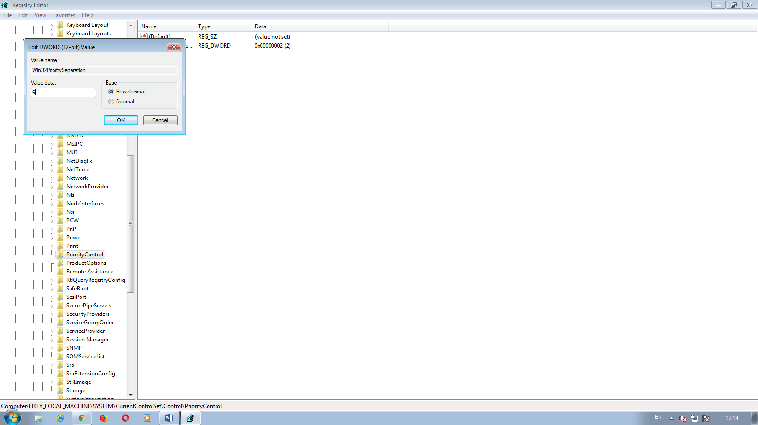

2) Отключение всплывающих подсказок для элементов рабочего стола Откройте раздел HKEY_CURRENT_USER\Software\Microsoft\ Windows\CurrentVersion\Explorer\Advanced, найдите параметр ShowInfoTipи измените его значение на 0

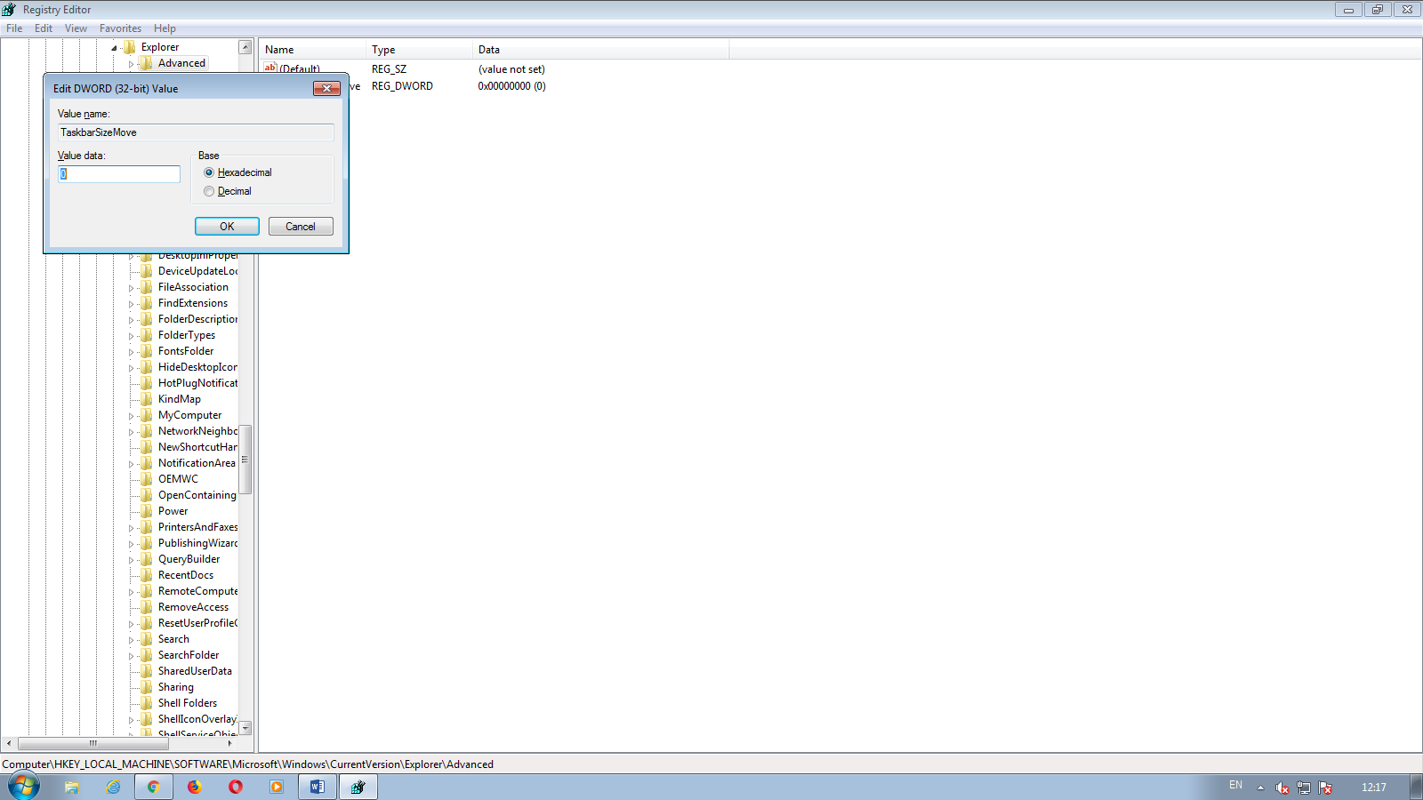

3) Отключение поиска сетевых принтеров Если нет локальной сети или принтеров в этой сети, то можно отключить поиск сетевых принтеров. В разделе HKEY_LOCAL_MACHINE\SOFTWARE\Microsoft\Windows\CurrentVersion\ Explorer\RemoteComputer\NameSpace удалите подраздел {863aa9fd-42df-457b-8e4d-0de1b8015c60}

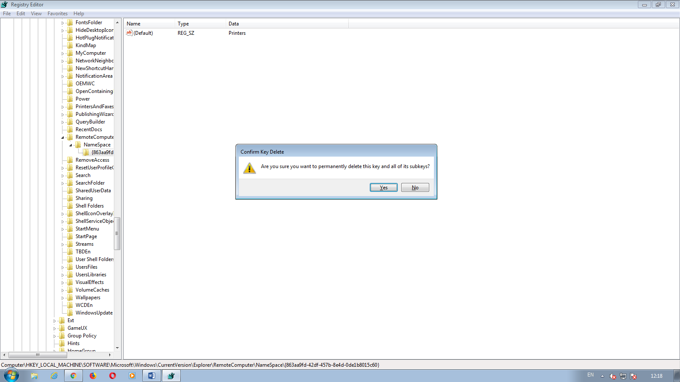

4) Выгрузка из памяти неиспользуемых DLL Если у вас недостаточно оперативной памяти, то часть можно освободить путем выгрузки неиспользуемых библиотек. В реестре открываем раздел HKEY_LOCAL_MACHINE\SOFTWARE\Microsoft\ Windows\CurrentVersion\Explorer и создаем параметр типа DWORD с именемAlwaysUnloadDll. Значение параметра 1

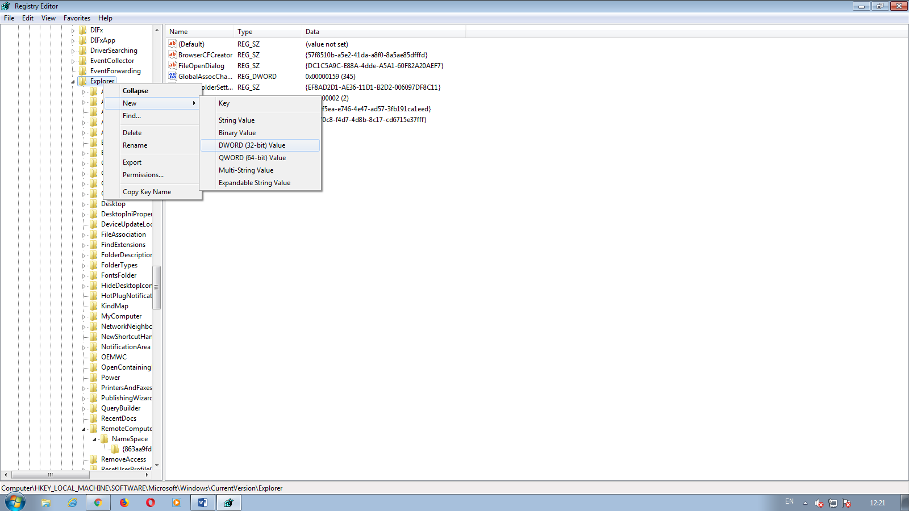

5) Не выгружать из оперативной памяти коды ядра и драйверов Если на компьютере 2 Гб и более оперативной памяти, то приложения будут быстрее откликаться на действие пользователя, если коды ядра и драйвером будут оставаться в оперативной памяти, а не сбрасываться в файл подкачки. Открываем раздел HKEY_LOCAL_MACHINE\SYSTEM\CurrentControlSet\Control\ Session Manager\Memory Management, находим параметрDisablePagingExecutive и меняем его значение на 1

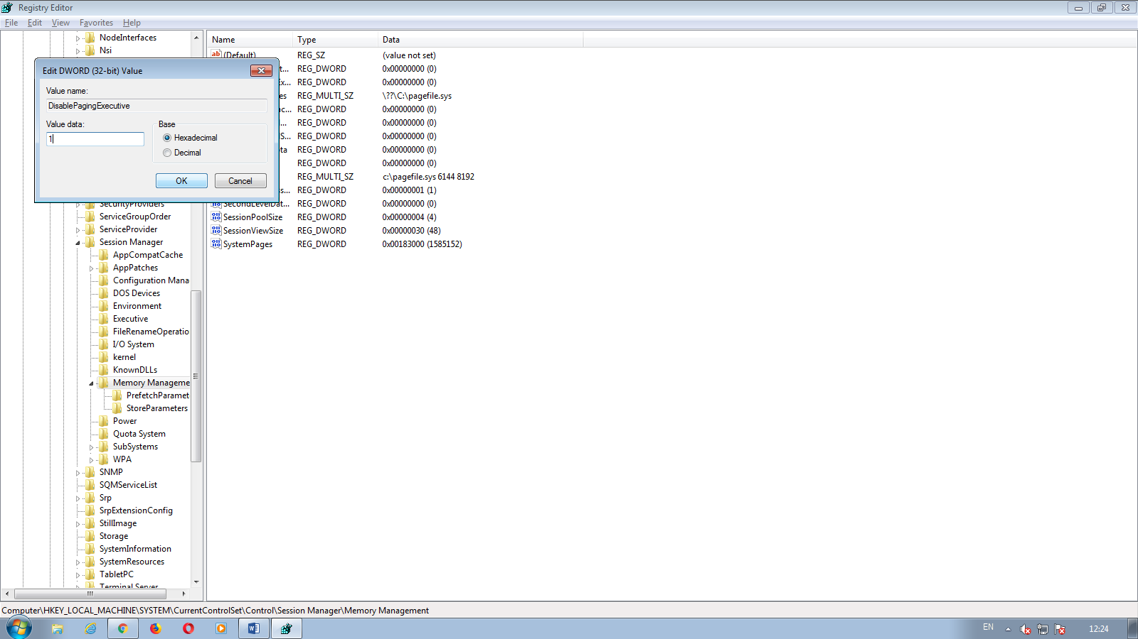6) Не выгружать из оперативной памяти коды ядра Изменение этого параметра не будет выгружать ядро, а будет работать непосредственно в памяти, а не загружать различные модули с жесткого диска. Открываем раздел HKEY_LOCAL_MACHINE\SYSTEM\CurrentControlSet\Control\ Session Manager\Memory Management и меняем параметрLargeSystemCache на 1

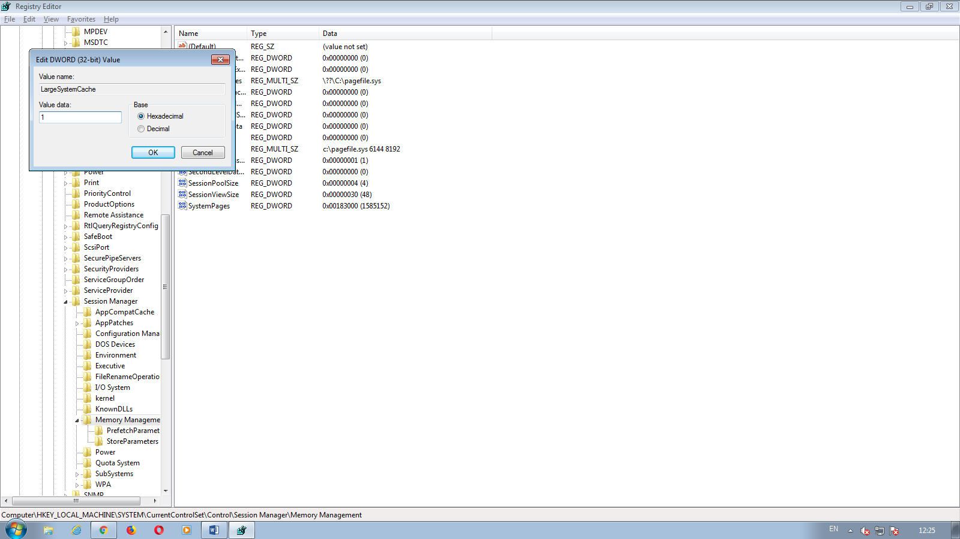

7) Очищение файла подкачки при выключении компьютера В процессе работы в файле подкачки могут оставаться конфиденциальные данные, поэтому в целях безопасности рекомендуется очищать файл подкачки. В разделе реестра HKEY_LOCAL_MACHINE\SYSTEM\CurrentControlSet\Control\ Session Manager\Memory Management измените значение параметраClearPageFileAtShutdown на 1

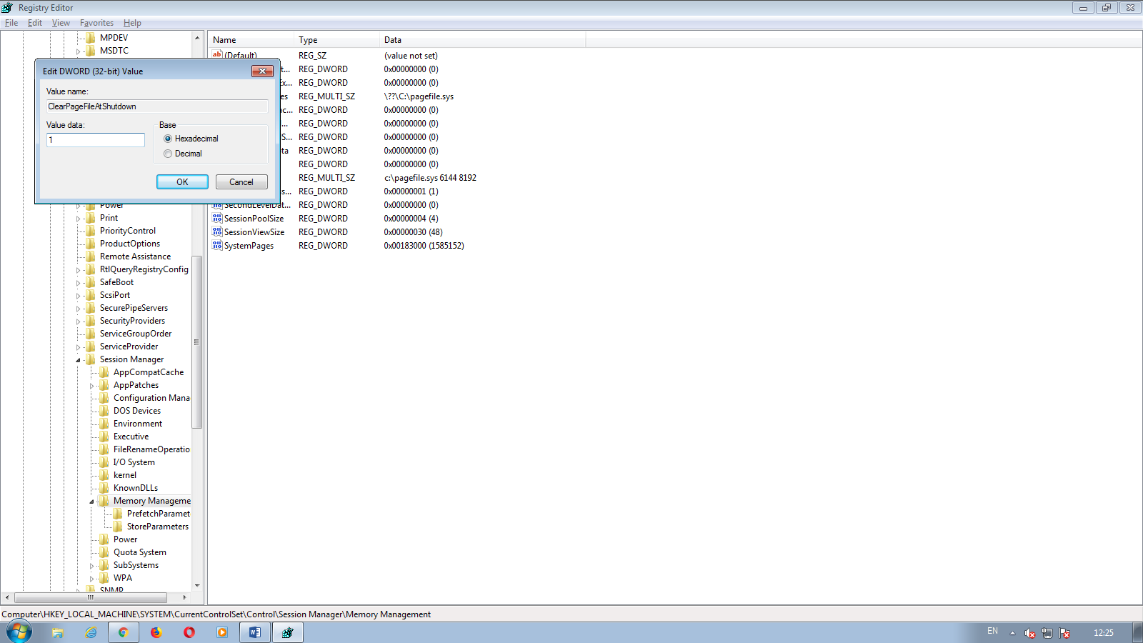

8) Быстрое выключение компьютера Если система долго не выключается, то попробуйте в разделах HKEY_LOCAL_MACHINE\SYSTEM\ControlSet001\Control HKEY_LOCAL_MACHINE\SYSTEM\ControlSet002\Control HKEY_LOCAL_MACHINE\SYSTEM\CurrentControlSet\Control изменить значение параметра WaitToKillServiceTimeout с 20000 (по умолчанию) на, например 12000 (12 сек.)

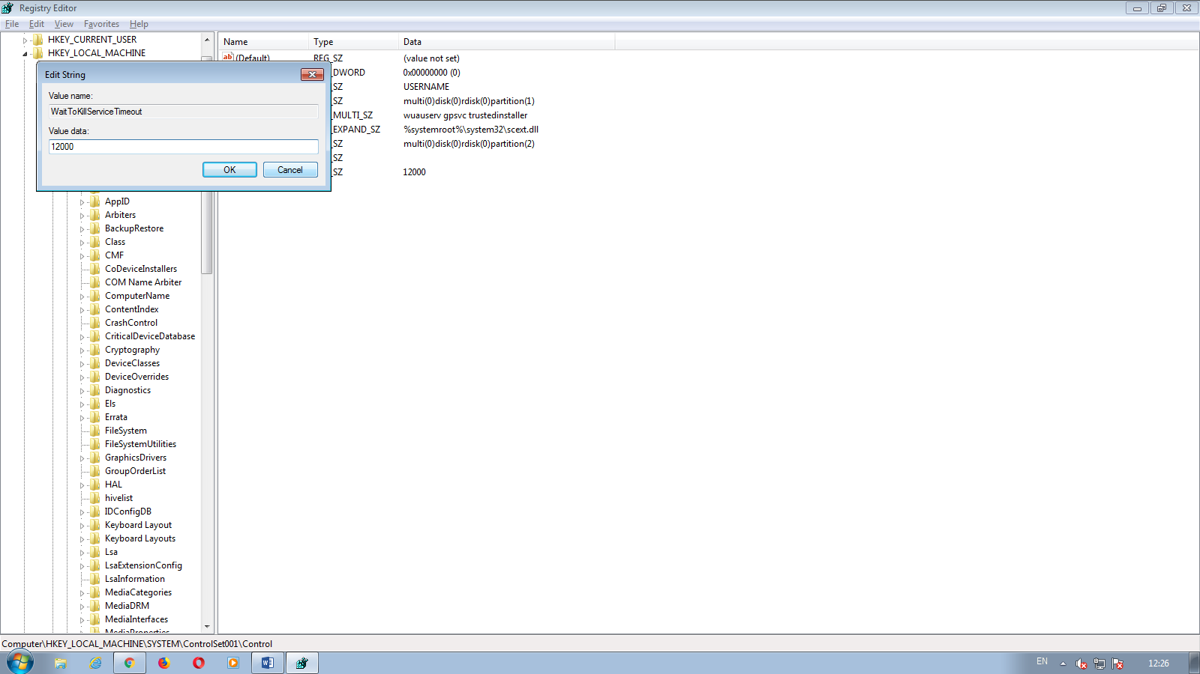

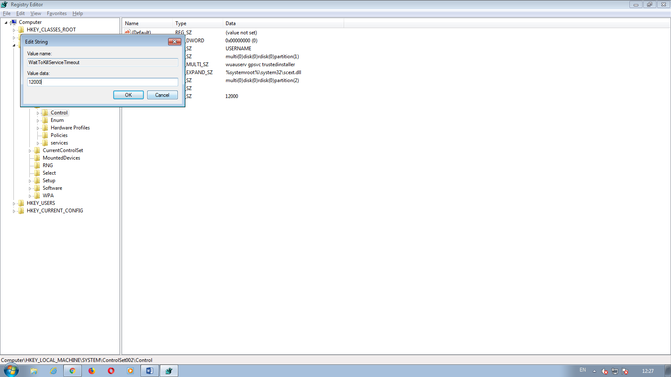

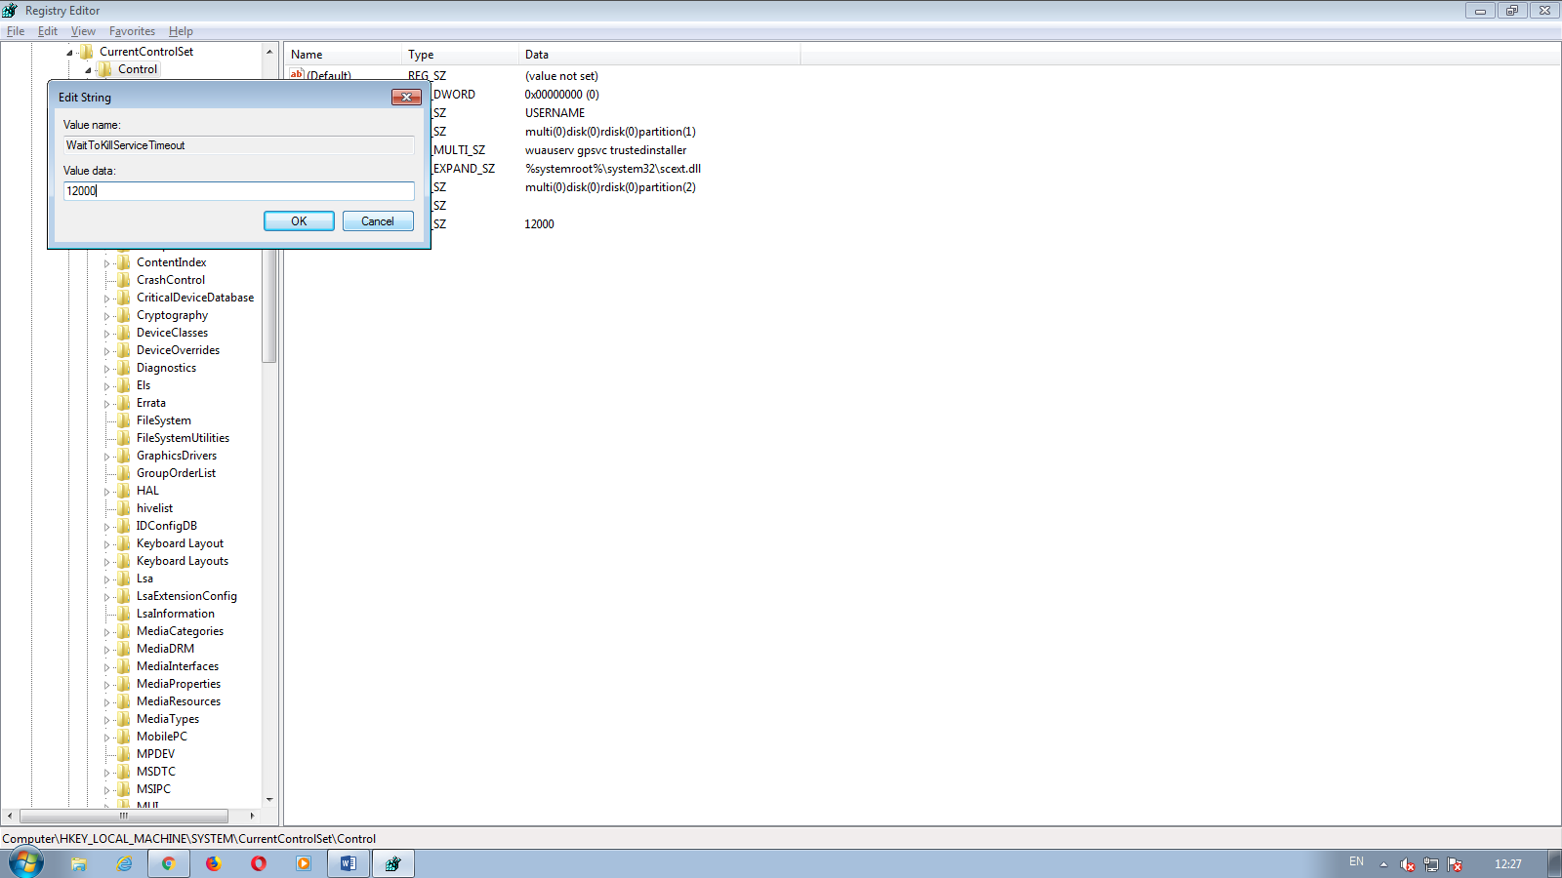

9) Отключить кэширование изображений. Если для просмотра изображений вы не используете режим "эскизы", то можно отключить эту возможность. Открываем раздел HKEY_CURRENT_USER\Software\Microsoft\Windows\ CurrentVersion\Explorer\Advanced и создаем параметр типа DWORD с именемDisableThumbailCache, значение параметра 1.

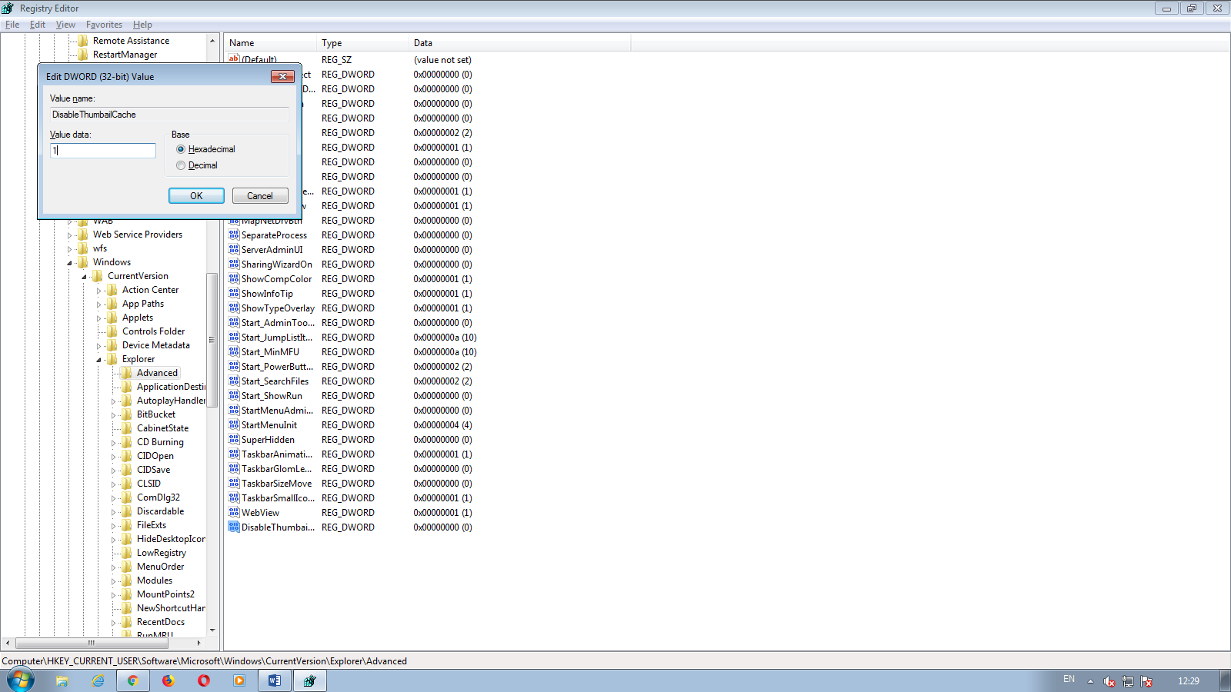

10)Отключение автозапуска для CD/DVD-дисков. Совет для тех, кто сам решает как открывать тот или иной диск. В разделе HKEY_LOCAL_MACHINE\SOFTWARE\Microsoft\Windows\ CurrentVersion\Explorer\AutoplayHandlers\ CancelAutoplay\Files находятся имена файлов, например *instal*.bat, которые не будут запускаться, если такие имеются на компакт-диске. Чтобы добавить имя файла для запрета автозапуска, надо создать параметр типа REG_SZ (строковый параметр) с *имя файла* Есть другой способ отключить автозапуск. Откройте HKEY_LOCAL_MACHINE\SYSTEM\CurrentControlSet\services\cdrom, найдите параметр AutoRun и измените его значение на 0

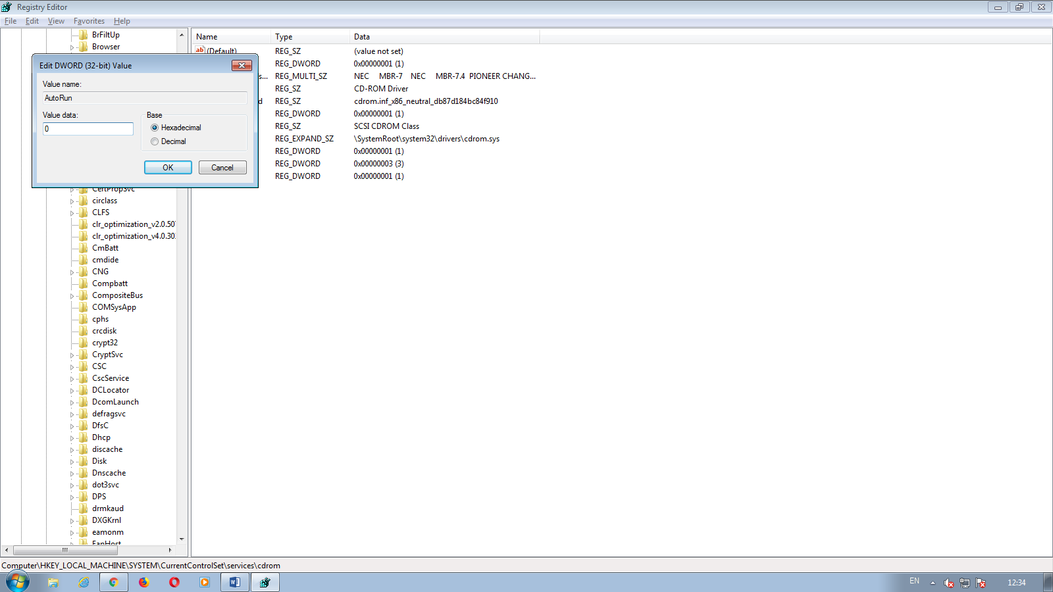11)Отключение автоматического обновления Откройте в реестре раздел HKEY_LOCAL_MACHINE\ SOFTWARE\Microsoft\Windows\ CurrentVersion\WindowsUpdate\Auto Update, найдите AUOptions и измените его значение на 1

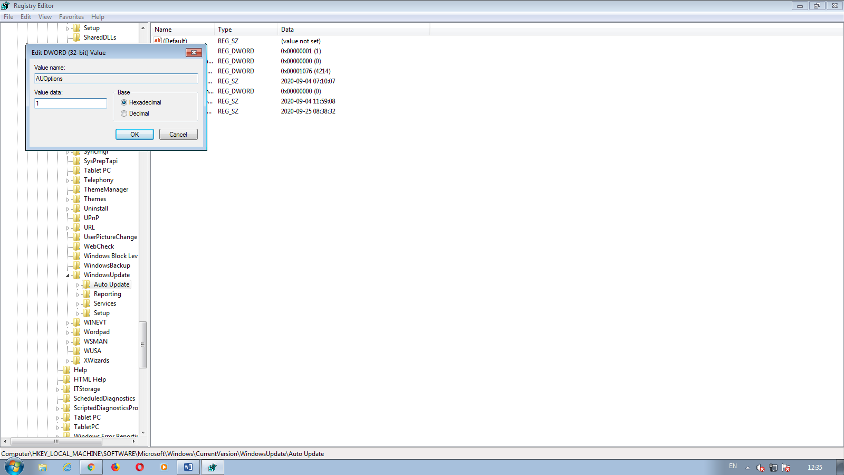

12)Ускорение открытия меню "Пуск" Откройте раздел HKEY_CURRENT_USER\Control Panel\Desktop, найдите параметр MenuShowDelay (По умолчанию значение 400) измените значение параметра на 150

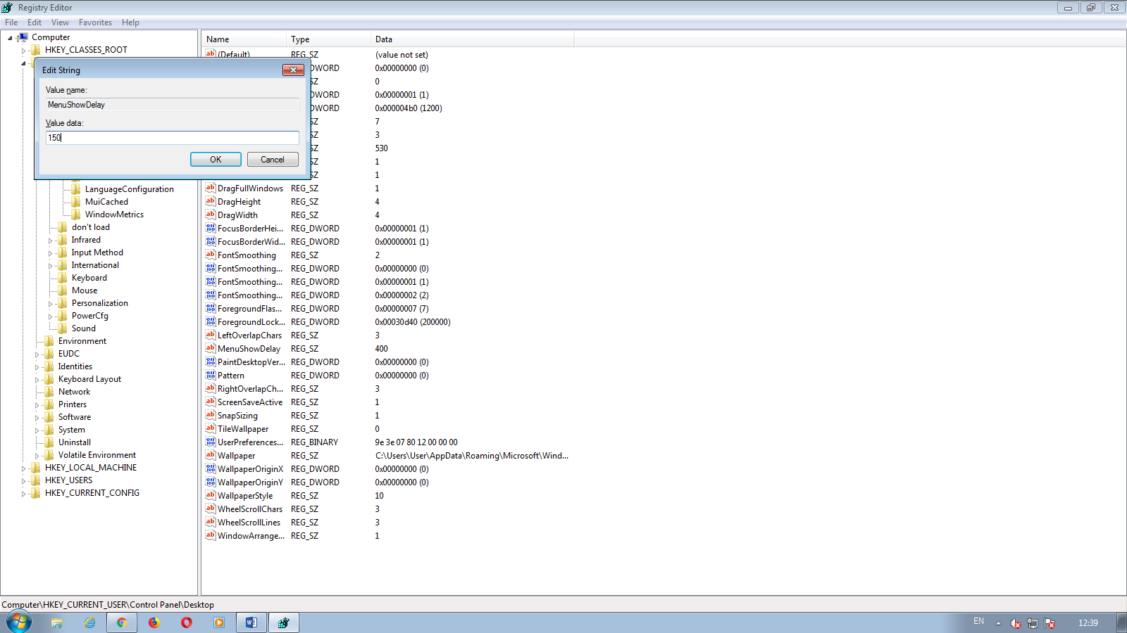13)Отключение выделение недавно установленных программ В разделе HKEY_CURRENT_USER\Software\Microsoft\Windows\ CurrentVersion\Explorer\Advanced найдите параметр Start_NotifyNewApps и измените его значение на 0

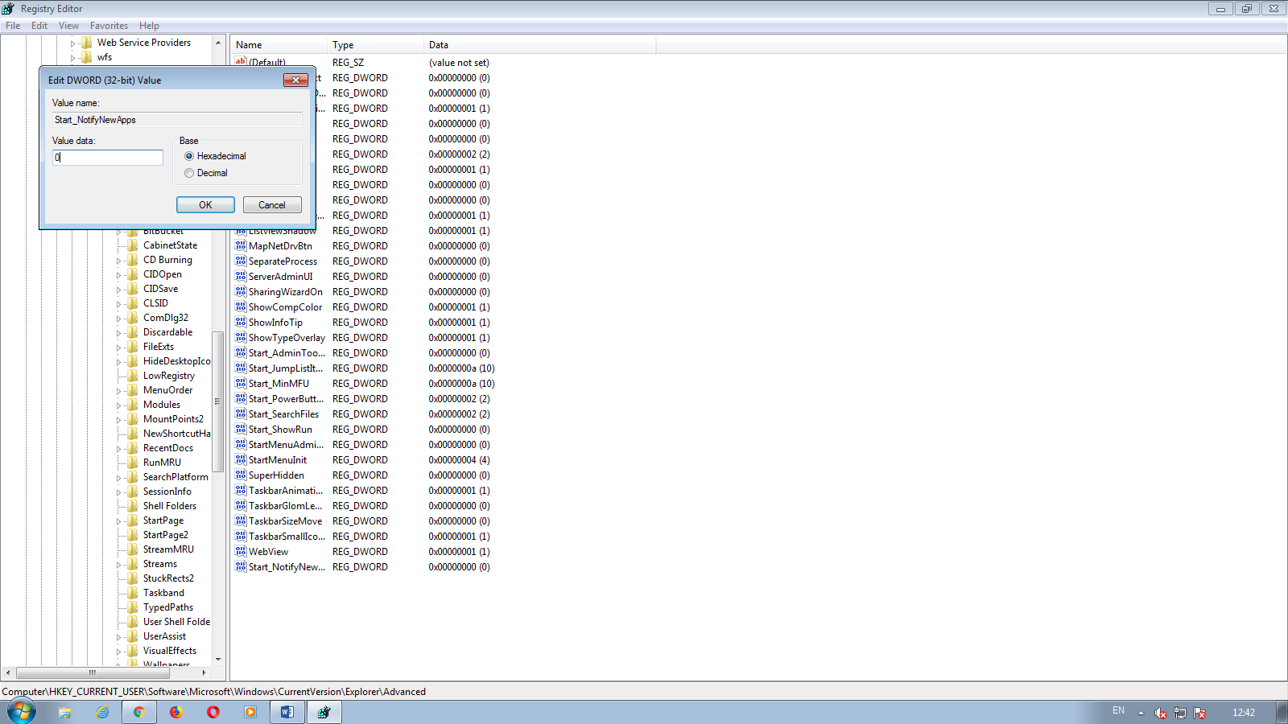

14)Отключение истории списка последних документов Очень полезная функция в области безопасности. Откройте раздел HKEY_CURRENT_USER\Software\Microsoft\Windows\ CurrentVersion\Policies\Explorer, найдите параметр типа DWORD с именемNoRecentDocsHistory и измените его значение на 1

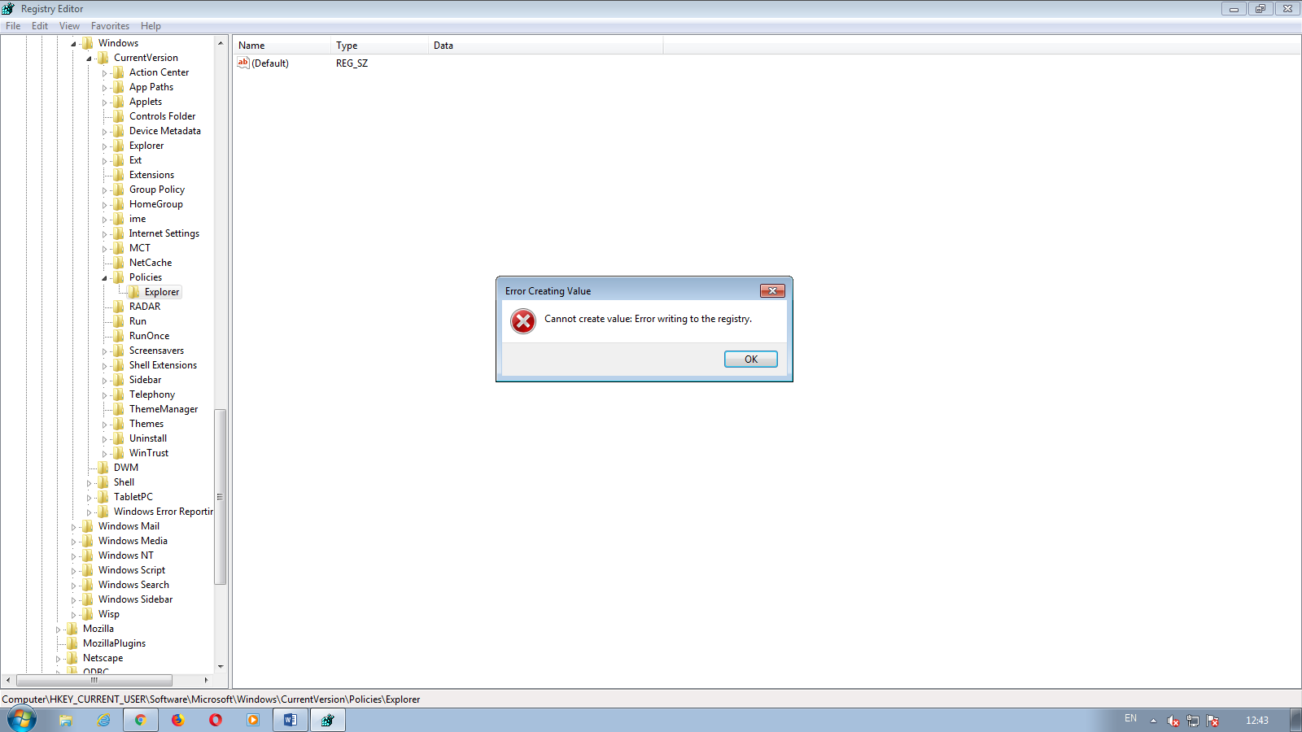

15)Повышение производительности NTFS Откройте раздел HKEY_LOCAL_MACHINE\SYSTEM\ CurrentControlSet\Control\FileSystem, найдите параметрNtfsDisableLastAccessUpdate и установите значение 1. Это отключит запись последнего времени доступа к файлу. И измените значение параметра NtfsDisable8dot3NameCreation на 1. Это отключит создание специальной таблицы файлов для имен в формате MS-DOS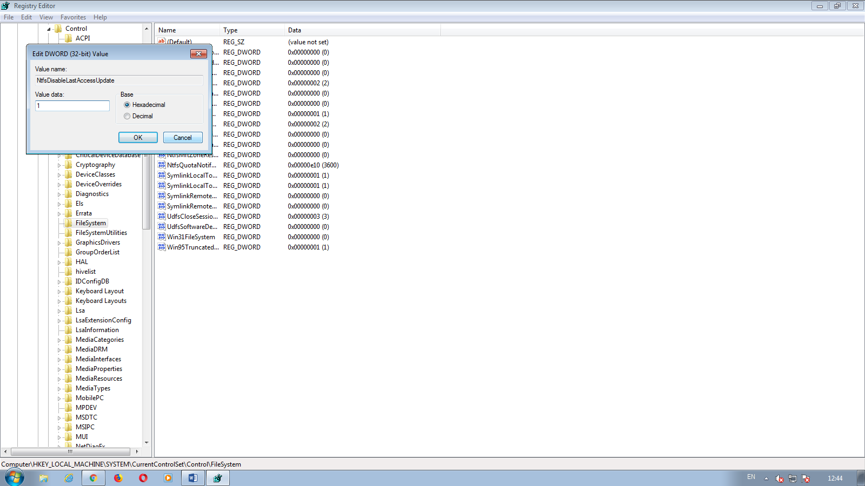

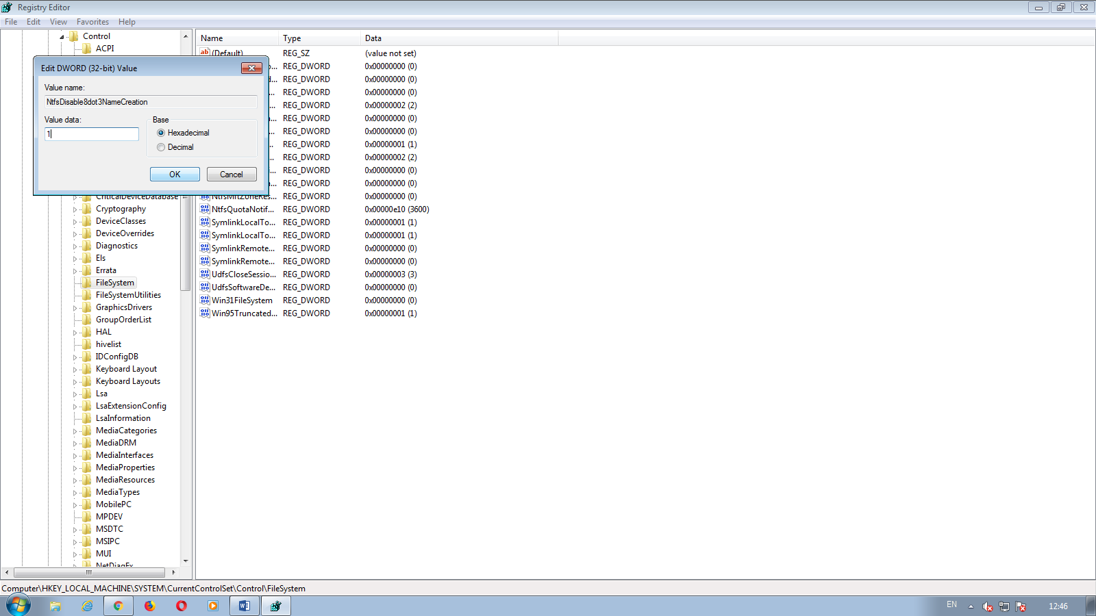

16)Настройка службы Superfetch (Поддерживает и улучшает производительность системы.) Все параметры службы находятся в разделе HKEY_LOCAL_MACHINE\SYSTEM\CurrentControlSet\Control\ Session Manager\Memory Management\PrefetchParameters там есть три параметра, которые и задают режим работы этой службы. EnableBootTrace - отключает трассировку службы. Включать трассировку необходимо только тогда, когда служба работает неправильно. EnablePrefetcher - включаем механизм Prefetcher (Упреждающая выборка) EnableSuperfetch - включает службу Superfetch. При этом параметрыEnablePrefetcher и EnableSuperfetch имеют следующие значения:

• 0 - функция включена

• 1 - функция включена только для загрузки системы

• 2 - функция включена во время работы, но отключена при загрузки системы

• 3 - функция включена во всех режимах По умолчанию эти два параметры имеют значение 3

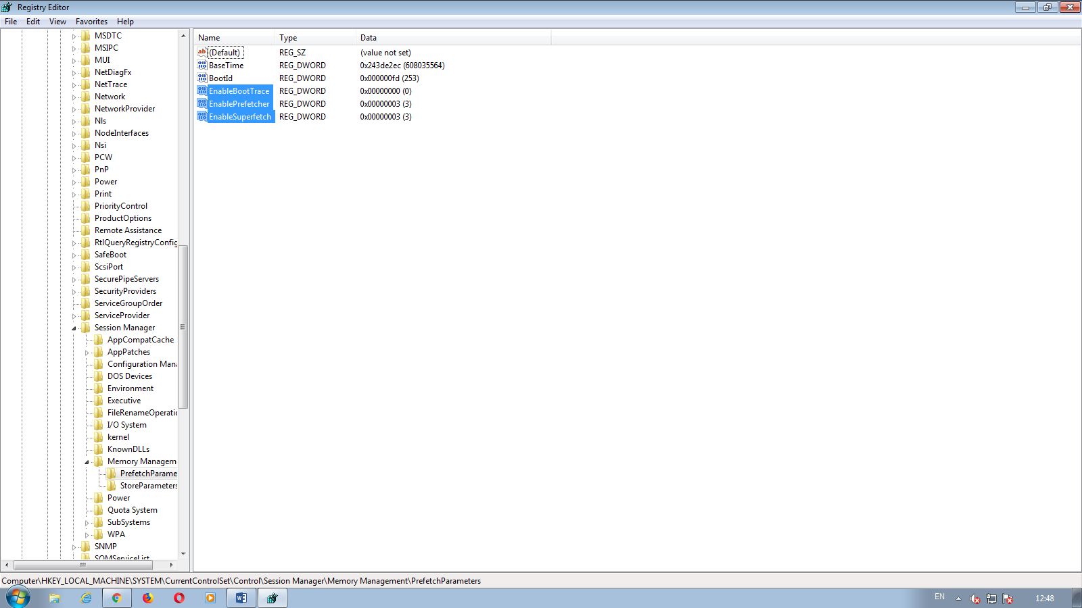17)Отключаем протокол Teredo Протокол Teredo в Windows 7 потенциально уязвим для атак - утверждают специалисты Symantec. Отключение прокси Teredo может ускорить работу сети и интернета. Запускаем Командную строку и вводим команды по очереди.

netsh

interface

teredo

set state disabled

Для возврата Teredo, команды вводятся такие же, кроме последней. Последняя должна быть set state default

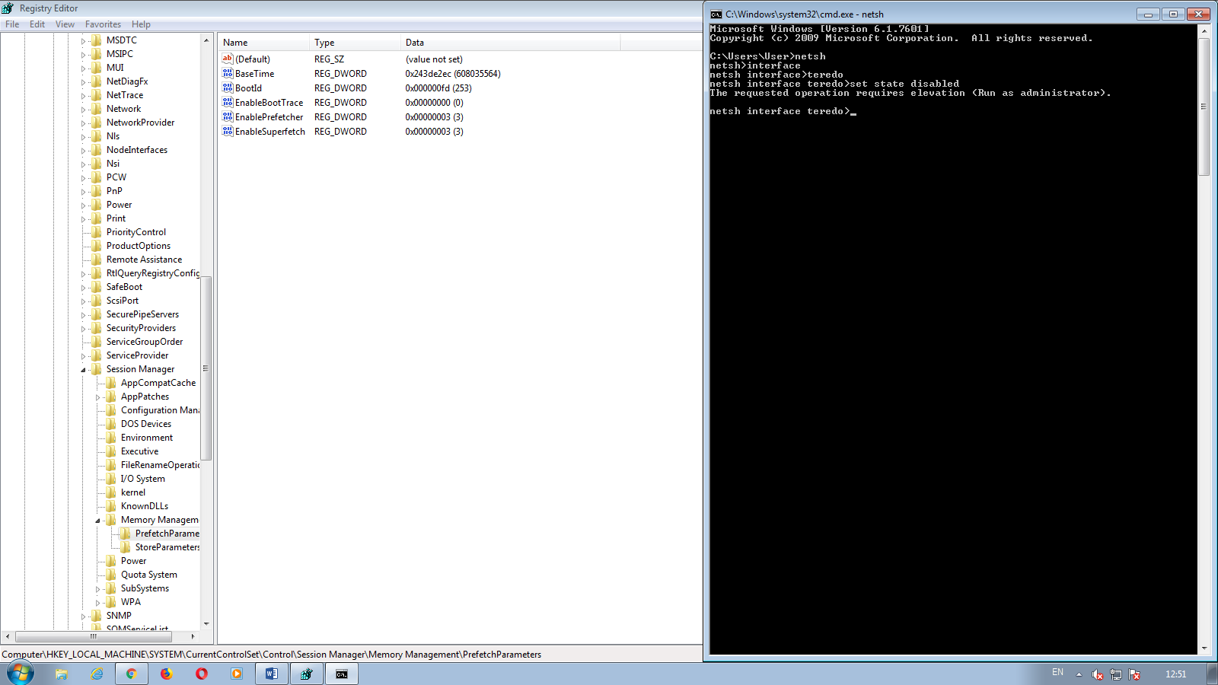

18)Отключаем индексирование содержимого разделов диска и префетчер для SSD-накопителей. Индексирование отключаем в Пуск - Панель управления - Параметры индексирования. Префетчер отключаем в реестре. Открываем блокнот и копируем эти строки. Windows Registry Editor Version 5.00 [HKEY_LOCAL_MACHINE\SYSTEM\CurrentControlSet\ Control\Session Manager\Memory Management] "DisablePagingExecutive"=dword:00000001 "LargeSystemCache"=dword:00000001 [HKEY_LOCAL_MACHINE\SYSTEM\CurrentControlSet\ Control\Session Manager\Memory Management\PrefetchParameters] "EnableSuperfetch"=dword:00000000 "EnablePrefetcher"=dword:00000000 [HKEY_LOCAL_MACHINE\SYSTEM\CurrentControlSet\ Control\FileSystem] "NtfsDisable8dot3NameCreation"=dword:00000001 "NtfsMemoryUsage"=dword:00000002 [HKEY_LOCAL_MACHINE\SOFTWARE\Microsoft\Dfrg\BootOptimizeFunction] "Enable"="N" [HKEY_LOCAL_MACHINE\SOFTWARE\Microsoft\Windows\ CurrentVersion\OptimalLayout] "EnableAutoLayout"=dword:00000000

